Мама, папа, я – спортивная семья!
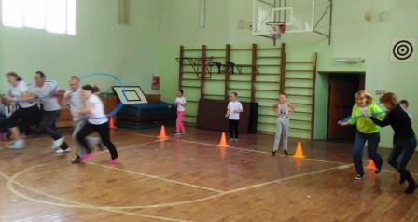
15 мая – Международный день семьи. И в этот день в нашей школе было организовано семейное мероприятие спортивного характера – «Мама, папа, я – спортивная семья!»
На наш призыв откликнулось четыре семьи. Это семья Михелёвых, семья Гавриловых, семья Каштановых и семья Ильгильдиных.
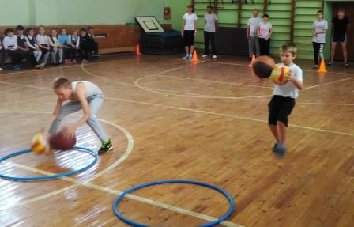
В спорте очень сильно проявляются такие качества как взаимовыручка, поддержка членов семьи. Это и показали наши участники. Все задания учителей физкультуры они проходили очень быстро, ловко и четко, подбадривая друг друга.
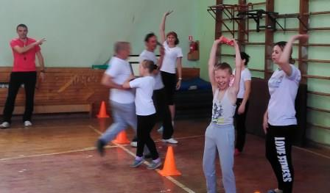
Соревнования проходили очень весело, к тому же делали свое дело и болельщики – одноклассники самых маленьких участников эстафеты – второклассников. Школьники использовали веселые кричалки, не жалели ладоней, переживая за свои команды.
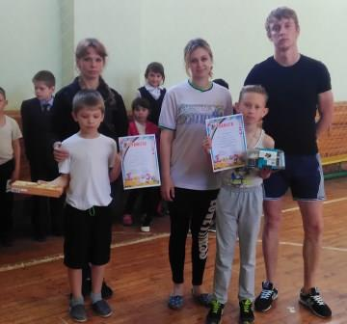
По итогам всех этапов победителем спортивного мероприятия стала семья Гавриловых. Все участники получили Почетные грамоты от школы и сладкий приз для семейного чаепития.

Поздравляем победителей!

